**Kruisstuk**

**Lassen van een Liggende hoeklas zwaaiend (in het gootje)**

[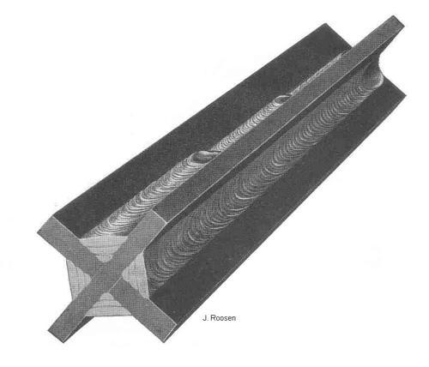](http://www.booglassen.com/wp-content/uploads/2011/03/jrliggende-hoeklas-zwaaiend.jpg)

In deze praktijkoefening ga je een binnenhoeklas maken.

De binnenhoeklas wordt onder de hand gelast.  
Een Binnenhoeklas onder de hand wordt ook wel “in het gootje” genoemd.

Je oefent deze las meteen in meerdere lagen.  
Je last meerdere lagen als de las sterker moet zijn.

Werkvolgorde:

* Maak je lasplek gereed.
  + Materiaal klaarleggen (1x platstaal 70×8 en 2 stuks 30×8).
  + Elektroden klaarleggen (Rutiel elektroden Ø3,2 en Ø4 mm).
  + Gereedschap en PBM’s klaarleggen.
  + Lasmachine gereed maken.

Laat je docent deze opdracht eerst voordoen.

* Hecht de werkstukdelen met een elektrode van Ø3,2 mm in elkaar (zoals op de foto te zien is).  
  Hechten betekent: Op enkele plaatsen een kleine las leggen zodat de werkstukdelen op zijn plaats blijven.  
  Om te hechten zet je de stroomsterkte even op 135 Ampere. Dit doe je om een goede inbranding te krijgen op het koude materiaal.
* Eerste laag lassen:
  + Las de eerste laag met een elektrode van Ø3,2 mm (120 A).
* Tweede laag lassen:
  + Las de tweede laag met een elektrode van Ø4 mm.
  + [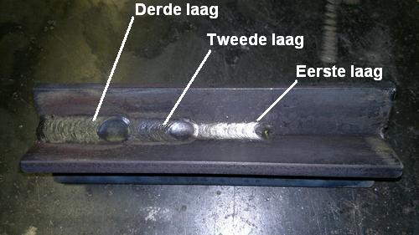](http://www.booglassen.com/wp-content/uploads/2011/03/jrliggende-hoeklas-zwaaiend-foto-met-tekst1.jpg)Stel de lasmachine af op 160 Ampere.
* Derde laag lassen:
  + Las de derde laag zwaaiend over de tweede laag.
    - Omdat de derde laag hoger ligt dan de tweede is daar de lasnaad breder. Daarom moet je hier zwaaiend lassen.
    - Zwaaiend lassen heb je al geoefend in de vorige praktijkoefening.
    - De derde laag las je ook weer met een elektrode van Ø4mm (160 A).
* Opmerking:  Zorg ervoor dat je steeds de las goed schoonmaakt voordat je de volgende las maakt.
* Werk je werkstuk af.
  + Slak, Las-spatten en Scherpe kanten verwijderen.
* Laat je werkstuk beoordelen.